竞品评测 · 课堂笔记

一、竞品分析是什么？
说白了就是：找几个跟你产品差不多的竞争对手，然后系统地拆解对比，看看人家哪里强、哪里弱、你能学什么、要防什么。
老师说，虽然这个活儿严格来讲是产品经理干的，但作为训练师/评测师多学一点，升职加薪用得上。而且现在很多公司里，这个活儿真的会落到懂 AI 的人身上。

为什么要做竞品分析？
核心目的就一个：搞清楚市场格局，找到自己产品的机会点。
举个例子：
- 拼多多是怎么在淘宝眼皮底下杀出来的？做了竞品分析和市场调研，发现大多数用户其实就想买便宜货，于是抓住这个锚点做出来了。
- 小红书为什么在抖音这么大的情况下还能活？因为找到了自己差异化的用户群体和场景。
💡 一句话总结：竞品分析的本质，是挖需求、找差距、定方向。

二、AI 产品的基本架构（分析的基础）
做竞品分析之前，得先知道一个 AI 产品大概由哪些层组成。
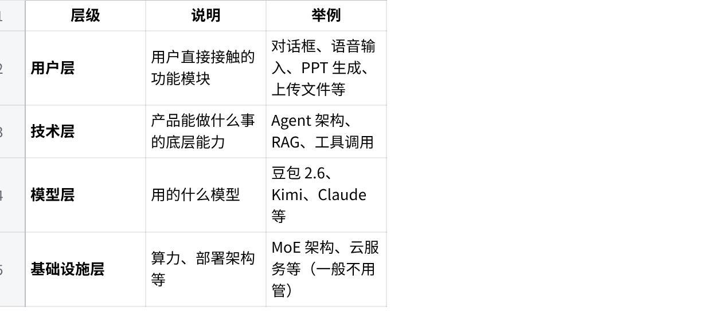
点击图片可查看完整电子表格
📌 对我们来说，重点分析前三层就够了，基础设施层太底层，不是我们能看到的。

三、通往 AGI 的五个阶段（加分知识点，面试常问）
这个是 OpenAI 提出来的，面试可能会问到。
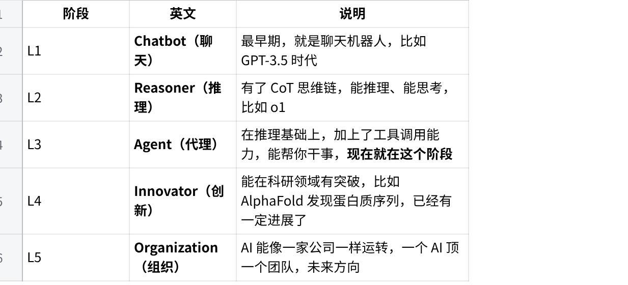
点击图片可查看完整电子表格
📌 当前阶段是 L3（Agent），L4 有部分突破，L5 是未来目标。

四、竞品分析的四大维度（重点！！）
做竞品分析，一般从这四个模块切入：

1. 市场定位
回答的问题是：这个产品在市场上卡的是什么位置？
- 产品定位：它主打什么卖点，核心价值主张是什么
- 目标人群：谁在用它？有没有付费能力？
- 市场规模：这个需求是真需求还是伪需求？市场够不够大？
💡 类比：你开奶茶店，选址是荒郊野外没人流，左边是瑞幸右边是蜜雪又打不过，不如找个封闭高中——这就是定位。

2. 模型技术
回答的问题是：它底层用了什么模型，技术上有什么优势？
- 用的是自研模型、开源微调还是第三方 API 调用？（目前大多数产品都是 API 调用）
- 模型架构是什么？有没有独特的算法创新？
- 性能指标：首字延迟（输入到出第一个字的时间）、上下文窗口大小、token 价格
📌 这部分一般靠查资料（arxiv 论文网站）来获取，体验产品体验不出来。

3. 产品功能
回答的问题是：它有哪些功能，我能点哪些，能干什么？
怎么分析功能？ 打开产品界面，看所有能点的地方，就是它的功能。
功能分两种，这个容易忽略：
- 显性功能：界面上看得见的，比如上传文件、语音输入、选择模型
- 隐性功能：界面上看不见，但真实存在的，比如 Claude 生成可交互的分析图、有些模型回复里支持直接渲染网页代码
💡 隐性功能需要自己一个个去测试才能发现，这就是产品体验的价值所在。
功能对比方法（简单粗暴有效）：
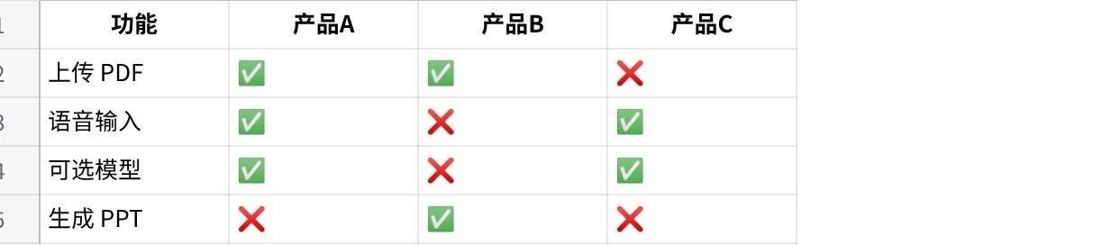
点击图片可查看完整电子表格

4. 用户体验
回答的问题是：用起来舒不舒服，内容质量好不好？
- 交互流程：用户从打开 APP 到完成一个任务，走了几步，有没有卡点
- 页面设计（UI）：好不好看，符不符合用户习惯
- 内容质量：AI 生成的结果，是否准确、完整、满足需求——这个就是我们平时做评测干的事
📌 内容质量是我们最核心要分析的，就是拿评测集去测，看生成结果的好坏。

五、整体分析流程（这个直接套用！）
Plain Text
① 明确目标
→ 搞清楚这次分析是给谁看的（老板 / 产品团队 / 研发团队 / 运营团队）
→ 不同受众关注点不一样！
② 确定竞品
→ 找出市面上有相似功能、相同目标用户、能互相替代的产品
③ 确定分析维度
→ 根据目标，从四大模块里选对应的维度
④ 数据收集
→ 公开资料 + 产品体验 + 用户调研
⑤ 分析整理，输出报告
→ 结论要前置！先告诉老板谁好谁不好，再展示数据

六、不同受众关注点不一样（面试必备）

七、数据收集的三种方式

方式一：查公开资料
能解决：市场定位 和 模型技术 两个模块
去哪找：
- 行业报告网站（艾瑞咨询等）
- arxiv.org（所有 AI 模型的技术论文都在这，查模型架构必用）
- GitHub、HuggingFace（开源技术信息）
- 自媒体平台的产品对比文章
💡 arxiv 上能找到各家大模型的技术报告，虽然看起来难，但里面的架构信息特别有用。

方式二：产品体验
能解决：产品功能 和 用户体验 两个模块
怎么做：
- 注册账号，把能点的功能全部点一遍，看效果
- 画出产品的功能思维导图（Kimi 首页有哪些模块，每个模块下面有什么）
- 关注对话框下面的推荐 Prompt——这些就是官方给出的典型使用场景，可以直接用来构建评测集
- 截图记录交互流程，标注每个页面的跳转路径
📌 隐性功能挖掘技巧：直接往里输东西，看它输出什么格式（有没有交互图、代码、网页等），不能只看界面标注了什么功能。

方式三：用户调研
能解决：真实痛点挖掘，尤其是产品迭代方向
怎么做：
- 问卷调查
- 一对一用户访谈（产品经理最常用的方式）
- 看各平台评论区（小红书、抖音、应用商店评论）
💡 访谈的问题设计要有技巧，比如不要直接问"你喜不喜欢这个功能"，而是问"你在用这个产品过程中最麻烦的是什么"——挖潜在需求，不是问表面满意度。

八、竞品的分类（搞清楚才好比）

按竞争关系分：
- 直接竞品：功能一模一样，用户群体重叠度极高。比如：抖音 vs 快手、美团 vs 饿了么、豆包 vs 千问
- 间接竞品：解决了同一个用户痛点，但方式不一样。比如：地铁 vs 共享单车 vs 滴滴，都是解决出行问题
- 潜在竞品：现在还不构成威胁，但未来可能抢你的市场。比如微信的聊天功能对抖音私信的威胁

按分析方向分：
- 业务方向：相同的使用场景。比如飞书 AI 表格 vs 钉钉 AI 表格
- 功能方向：功能模块高度相似。比如 GitHub Copilot vs Cursor（都是 AI 代码辅助）
- 用户方向：争夺同一批用户。比如用了豆包就不太会去用另一个聊天 AI

九、评测集怎么构建（核心方法论）
这个是面试高频问题，一定要记住！

评测集的来源：
- 产品的推荐 Prompt：打开产品，看对话框下面给的推荐题目，这就是官方认为的典型场景
- 用户评论区挖掘：找用户说"这个功能很烂"的具体吐槽，把这种情况做成测试用例
- 参考开源评测集：业界已有的标准评测数据集
- 内部积累的坏案例：之前标注过程中模型表现差的那批数据

评测集的难度要分层：
⚠️ 血的教训：之前有小组做完评测，发现 80% 的数据都打了满分——这说明题目太简单了，没有区分度，评测等于白做。
- 题目难度要设计成简单、中等、困难三个梯度
- 目标是能区分出不同模型的能力边界，不是让所有模型都考满分
- 评分分布要合理，不能全堆在最高分

评分标准怎么写：
不能光打分，要写清楚：
- 几分对应什么表现（比如：5分=5个要点全答对，4分=答对4个……）
- 有标准的打分才可信，没有标准就是主观评分，置信度低

十、最终报告怎么写（结构模板）

报告的核心原则：结论前置！
老板没时间看你的分析过程，先告诉他结果：谁最强、谁有差距、我们要注意什么。

推荐报告结构：
Plain Text
1. 背景与目的
- 为什么做这个分析，目标是什么
2. 市场现状概览
- 当前市场有哪些主要产品，格局怎么样
3. 竞品基本信息
- 每个竞品的背景、定位、用户群体
4. 核心评测结果（结论前置）
- 谁在哪个维度领先，一张雷达图/排名表说清楚
5. 详细分析
5.1 功能矩阵对比（表格）
5.2 产品体验分析（截图 + 说明）
5.3 内容质量评测（评测集 + 数据）
6. 数据展示
- 每个维度的打分 + 均值 + 分布
- Good case / Bad case 截图对比
7. SWOT 分析
- 我们产品的优势、劣势、机会、威胁
8. 结论与建议
- 未来功能迭代方向

⚠️ 报告的三大禁忌：
- 光说结论不给数据——"极梦生成效果最好"，没有分值就是白说
- 全程没有截图——产品体验的过程要截图留证
- 评测集里没有 response 链接——别人没法复现，置信度为零

十一、模型选型 vs 模型评测（补充，容易混淆）
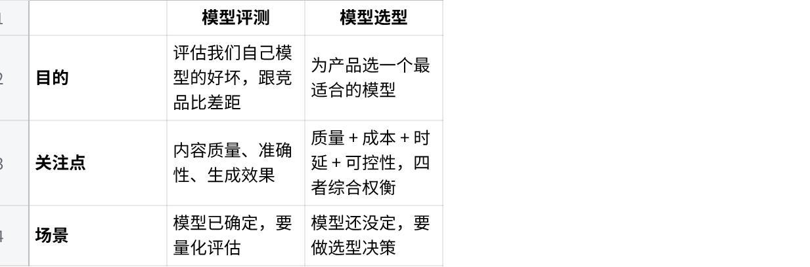
点击图片可查看完整电子表格

模型选型考虑的维度：
- 模态：需要文本、图片还是视频？先确定
- 能力：需要推理能力吗？需要代码能力吗？
- 形态：用 API 接口、开源部署还是私有化？
- 成本：token 输入/输出价格、按量计费 vs 按时计费
- 时延：首字延迟多少，上下文窗口多大
💡 成本不是越低越好，质量不是越高越好，关键是找到你业务场景下性价比最高的那个。有个真实案例，某公司选模型就因为"不要钱"选了个很烂的模型，这就走偏了。

十二、面试常考问题整理
Q：竞品分析的四个维度是什么？
市场定位、模型技术、产品功能、用户体验
Q：做竞品分析的整体流程？
明确目标 → 确定竞品 → 确定分析维度 → 数据收集（查资料/产品体验/用户调研）→ 分析 → 输出报告
Q：评测集怎么保证质量？如何去除人为主观偏差？
① 题目要有难度梯度，能区分模型边界能力；② 评分标准要量化，写清楚几分对应什么表现；③ 结果里要展示数据分布，如果大多数都是满分，说明题目有问题
Q：直接竞品和间接竞品的区别？
直接竞品是功能几乎一样、争夺同一批用户的；间接竞品是解决同一个用户痛点但方式不同、存在替代关系的
Q：竞品分析报告给老板和给研发，侧重点一样吗？
不一样。老板要看全面，重市场格局；研发最关心技术差距；运营最关心留存和收入

